

交通银行网上支付平台
商户端开发编程说明
API.PHP.UNIX用户
(版本号v1.0.2)

交通银行
目 录
1. 开发包说明 4
2. 商户证书下载与更新 4
2-1. 商户生产证书申请 4
2-2. 商户生产证书下载 4
2-3. 商户证书更新 10
3. 证书与开发包安装 12
3-1. 安装前检查 12
3-2. 开发包安装 12
3-3. 配置参数文件 12
3-4. 证书相关放置与安装 13
3-5. 安装和启动PHP-JAVA-BRIDGE 13
4. 商户B2C订单支付编程 14
4-1. 支付交易流程 14
4-1-1. 商户订单接收处理 15
4-1-2. 网上支付首页面处理 15
4-1-3. 支付验证处理 16
4-1-4. 通知商户支付结果 16
4-2. 提交订单 17
4-2-1. 订单接口： 17
4-2-2. 签名方式： 20
4-2-3. 程序示例： 20
4-3. 获取支付结果 23
4-3-1. 获取支付结果接口： 23
4-3-2. 验签方式： 25
5. 商户联机交易API编程 31
5-1. API组件调用接口 32
5-2. 交易接口返回XML包 36
5-2-1. 结算账户余额查询 37
5-2-2. 批量订单查询 37
5-2-3. 当日订单分页查询 38
5-2-4. 当日订单完整查询 38
5-2-5. 历史订单分页查询 39
5-2-6. 退款明细分页查询 40
5-2-7. 退款录入 41
5-2-8. 对帐单下载 41
5-2-9. 持卡人身份验证（VIP商户使用） 42
5-3. API联机交易签名与验签 42
5-4. 程序示例 42
5-4-1. 结算帐户余额查询 42
5-4-2. 批量订单查询 45
5-4-3. 当日订单分页查询 50
5-4-4. 当日订单完整查询 55
5-4-5. 历史订单分页查询 61
5-4-6. 退款明细分页查询 67
5-4-7. 退款录入 70
5-4-8. 对帐单下载 72
5-4-9. 持卡人身份验证 75

开发包说明
交通银行提供的开发包中包含的商户编程所需的DLL 文件、商户证书、示例PHP页面和说明文档。开发包的目录结构如下：
- cert 提供商户端测试环境的商户测试证书、银行端测试环境测试根证书及 银行端生产环境根证书；
- demo 存放交易演示PHP页面文件，商户可参照demo中的页面进行编程开发；起始页面：Index.htm；
- doc 存放开发编程说明文档；
- icon 交通银行logo徽标
- ini 商户端API配置文件，API初始化需指定该配置文件，配置文件内容包含地址的指定、证书的指定及日志存放目录指定等。

商户证书下载与更新
商户证书是交通银行CA发放的基于PKI认证体系的数字证书，主要用于在网上支付交易及商户联机查询等过程中的签名和验签，保证商户和银行之间数据交互的安全性及可靠性。商户生产证书需要商户到交通银行开户行进行申请；商户和银行进行测试联调时，无需要申请测试证书，在开发包中cert目录下包含一张301310063009501.PFX测试证书，商户可以用该证书和银行测试系统进行系统联调。

商户生产证书申请
对于申请商户证书，在网上开立特约商户时应注意：
- 商户填写商户证书申请表，领取银行提供的商户证书密码信封。
- 商户填写用户申请表，并指定特定用户，根据商户的申请，银行为其分配“商户配置”的权限，然后该指定用户登录企业网银，通过使用密码信封下载商户证书。

商户生产证书下载
商户在配置和调试API前，应先下载商户在我行申请的商户证书，并导出到应用服务器上。
- 证书下载
商户企业中拥有“商户证书下载”权限的用户，登录企业网银，在菜单中选择“商户配置”->“商户证书下载”，进入证书下载页面：
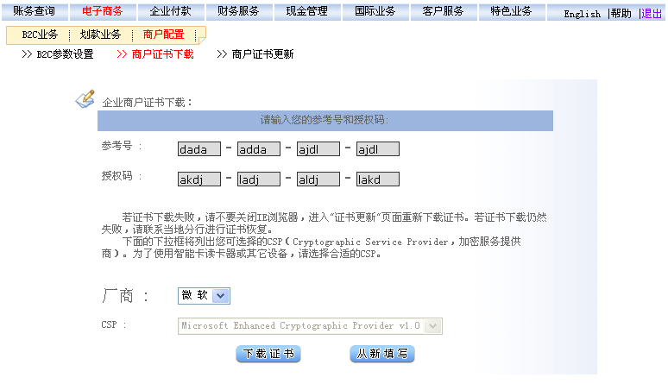
输入密码信封中的参考号和授权码，点击“下载证书”按钮，开始下载证书
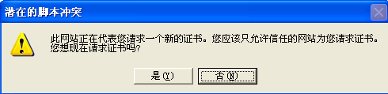
选择“是（Y）”
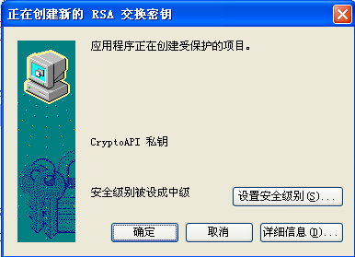
点击“设置安全级别”按钮
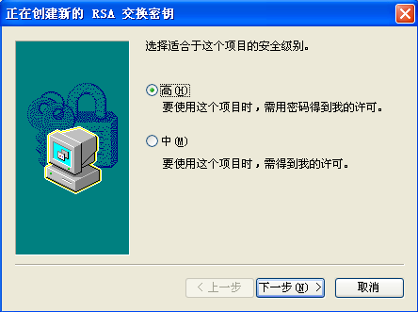
选择安全级别为“高”，点击“下一步”按钮
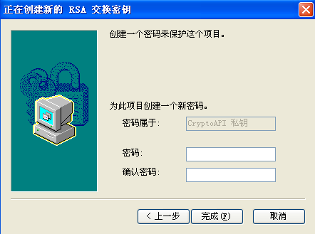
输入商户证书的密码，该密码可由商户自行定义。设置完成后，商户证书的密码作为配置参数放在证书配置文件B2CMerchant.xml中（配置方式见后）。
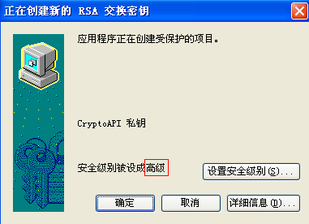
点击“确定”，完成证书下载
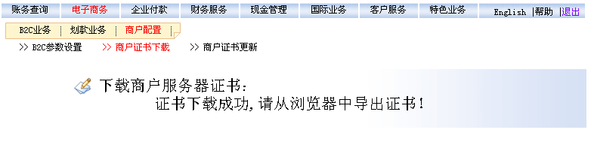
- 导出
证书下载完成后，需将IE浏览器中的证书以pfx文件形式导出，以便API软件包调用。
在IE浏览器中选择“工具”-> “Internet选项”->“内容”->“证书”->“个人”，后便可看到商户证书：
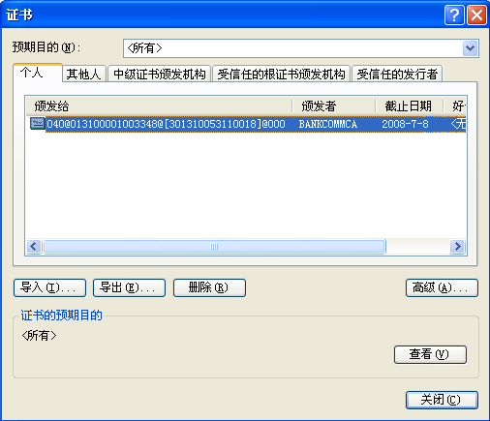
选择商户证书，点击“导出”按钮，可将该证书导出
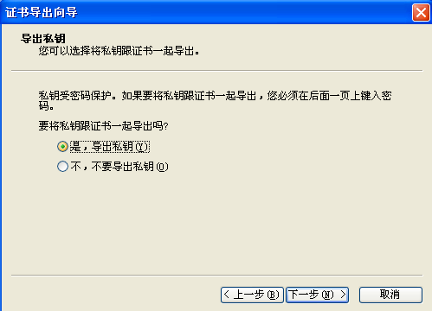
注意导出时应选择“是，导出私钥（Y）”
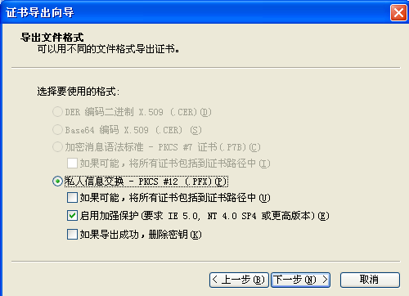
点击“下一步”按钮
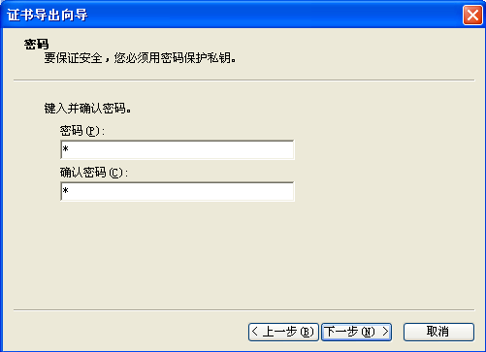
输入商户证书密码（此密码为下载时所设定的密码），点击“下一步”按钮
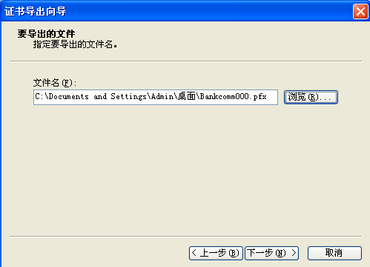
选择证书安放路径，点击“下一步”按钮，完成证书导出。在商户证书导出时，可重新再设置一次商户证书密码。
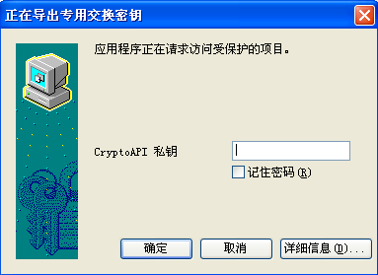

商户证书更新
商户证书更新主要是为因故遗失、损坏证书的商户提供证书自行更新服务。商户下载新的证书，原证书作废。
商户中拥有“商户证书更新”权限的用户，登录企业网银，在菜单中选择“商户配置”->“商户证书更新”，进入商户证书更新页面：
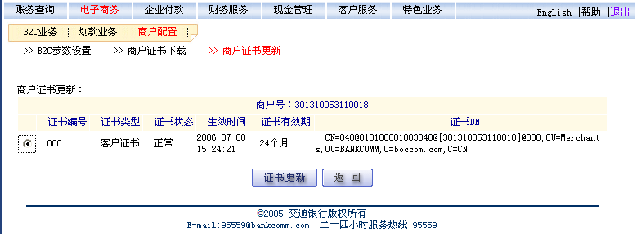
选择所要下载的商户证书，点击“证书更新”按钮，下载证书
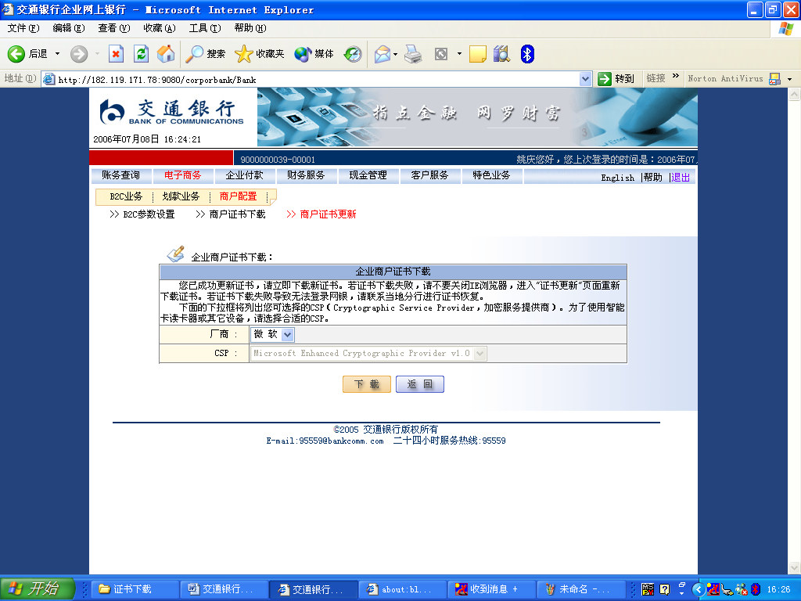
下载过程同前1.2商户证书下载

证书与开发包安装

安装前检查
首先，请查看开发包待安装环境的路径。然后对应php的应用服务器。最后检查安装环境中使用Jre的版本，允许版本为：1.3 、1.4或更高版本 。

开发包安装
1. 如果是本地调用java服务，就将开发包中Lib目录下的所有Jar文件复制到指定的目录，并在php开发中使用java_set_library_path("$here/lib");加载java开发包，具体调用方法可以参照demo目录下的示例代码，具体位置可由开发人员自己设置。
注意：ISFJ_v2_0_119_2_BAISC_JDK13.jar 和 ISFJ_v2_0_119_2_BAISC_JDK14.jar 不能同时使用。即Jre1.3 请使用ISFJ_v2_0_119_2_BAISC_JDK13.jar；Jre1.4或更高版本请使用ISFJ_v2_0_119_2_BAISC_JDK14.jar 。

配置参数文件
商户端的API在初始化时，需要从配置文件中获得必须的配置参数。如果初始化失败，API的所有接口将报错。
编辑ini/B2CMerchant.xml 文件，文件内容示例如下：
<?xml version="1.0" encoding="gb2312"?>
<BOCOMB2C>
<ApiURL>https://ebanktest.95559.com.cn/corporbank/NsTrans</ApiURL> <!--测试环境API请求URL,注：[请在hosts文件中增加对应关系 61.172.242.229 ebanktest.95559.com.cn],生产系统改为https://ebank.95559.com.cn/corporbank/NsTrans -->
<OrderURL>https:// pbanktest.95559.com.cn /netpay/MerPayB2C</OrderURL> <!--测试环境订单支付请求URL,生产系统改为https://pay.95559.com.cn/netpay/MerPayB2C-->
<!--商户可修改参数-->
<EnableLog>true</EnableLog><!--日志开关（true:表示写日志,false: 表示不写日志）-->
<LogPath>C:\bocommjava\log\</LogPath> <!--日志文件存放目录-->
<SettlementFilePath>C:\bocommjava\settlement\</SettlementFilePath> <!--下载结算明细文件存放目录-->
<MerchantCertFile>C:\bocommjava\cert\301310063009501.PFX</MerchantCertFile> <!--测试环境商户证书文件（绝对路径）,商户上线时该证书换为商户生产证书-->
<MerchantCertPassword>12345678</MerchantCertPassword> <!--测试环境商户证书私钥加密密码,商户上线时该密码换为商户生产证书密码-->
<RootCertFile>C:\bocommjava\cert\test_root.cer</RootCertFile> <!--测试环境根证书文件,商户上线时该根证书换为交通银行生产根证书root.cer-->
</BOCOMB2C>

证书相关放置与安装
- 放置商户证书
建立交通银行商户证书安放目录，如：
Unix 系统：/bocommjava/cert/
Windows系统：C:\bocommjava\cert\（要求与配置文件中设定的目录保持一致）
将交通银行提供的root.cer和网银上下载的商户证书（PFX格式文件）移动到上述目录下。
- 安装银行根证书
商户端的运行环境需要将银行根证书导入JVM 。导入根证书的方法如下：
  - 确认使用JRE的keystore文件的全路径；一般情况路径为：
$JAVA_HOM \jre\lib\security\cacerts ；
  - 在命令行环境下执行以下命令：
keytool -import -keystore $JAVA_HOME\jre\lib\security\cacerts -storepass changeit -keypass changeit -alias bocommca -file root.cer 完成导入。
注：keytool是JRE 的密钥和证书管理工具

安装和启动PHP-JAVA-BRIDGE
如果要实现php编程调用java，需要开启一个j2ee监听服务,PHP-JAVA-BRIDGE起到了桥接的作用。
      - 本地提供java调用服务
在demo/lib目录下，存在JavaBridge.jar 文件，该jar包实现了php-java-bridge桥接，通过输入命令java –jar JavaBridge.jar SERVLET_LOCAL:8080 3 VMBridge.log (VMBridge.log是日志文件)，调用启动该服务，该服务会在本地监听一个TCP端口8080。
如果选择的端口不是8080或者8080端口被占用，需要再做一步设置：打开java文件夹里的Java.inc文件，搜索127.0.0.1，将后面的端口号改为之前确认的端口，同时相应的启动命令行调整相应的启动端口即可。
启动后如下所示：
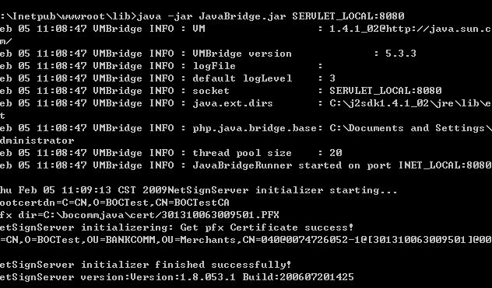

商户B2C订单支付编程

支付交易流程
B2C订单支付交易流程图：
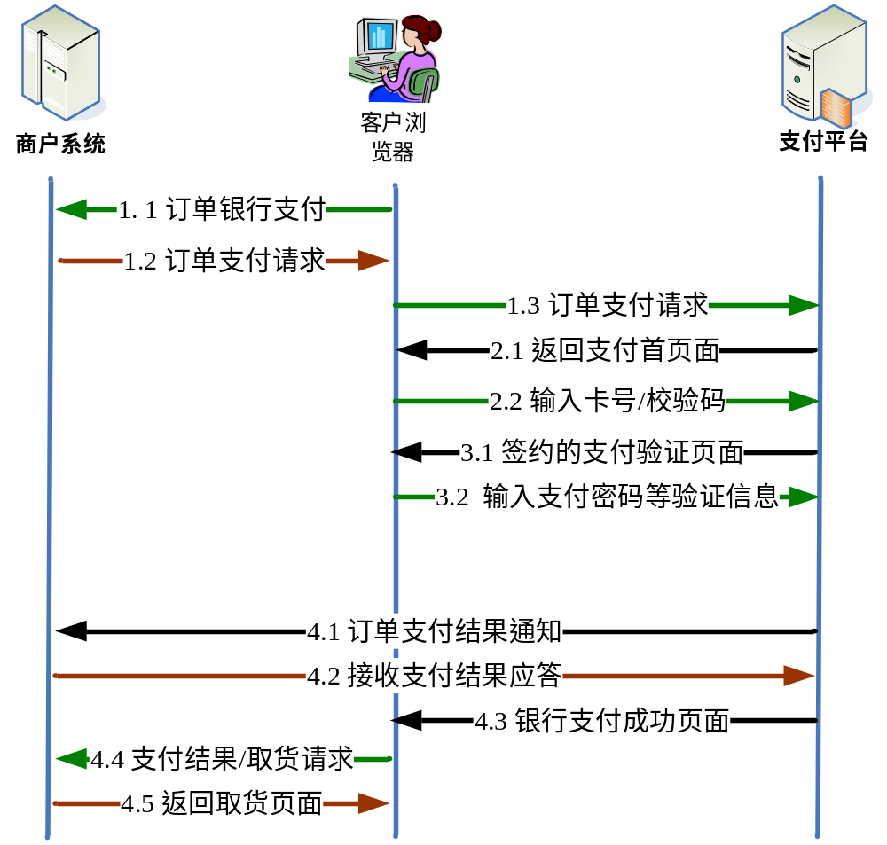

商户订单接收处理
1.1 客户（消费者）在商户网站选购完商品，选择通过交通银行进行网上支付；
1.2 商户生成订单信息，调用交行API签名模块对订单信息进行签名，附入客户浏览器重定向至交行支付平台；
1.3支付平台接收到客户浏览器请求后，对订单信息进行验证，对于商户证书无效、签名不正确、订单信息不合法、该订单在当日已有成功支付、商户状态不正常等情况则为客户返回相应错误页面。

网上支付首页面处理
2.1 若订单合法，支付平台则返回给客户网上支付的首页面，由客户输入支付用的银行卡号或支付卡号和校验码；
2.2支付平台根据个人客户输入的银行卡号或支付卡号判断客户身份及相关签约版本。

支付验证处理
3.1 对于个人客户，交行网上支付分为多个版本。根据安全级别，可分为手机注册版和证书认证版；根据银行卡种类，可分为借记卡/准贷记卡和贷记卡。因不同的版本的额度及校验方式均有所不同，所以支付平台根据客户的签约版本显示不同的支付验证页面。
3.2 客户输入密码等验证信息，支付平台向银行后台发起扣款，若因密码输错、余额不足等原因导致的支付失败，则允许客户返回支付首页输入卡号、密码，重新提交，直到客户支付成功或关闭浏览器为止。

通知商户支付结果
4.1 若银行后台扣款成功，则依据商户提交的订单接口（见后2.2）中的“通知方式”内容对商户进行通知。
“通知方式”内容：
a. “不通知”：则直接进入4.3（获取支付结果）处理流程；
b. “通知”：若商户订单信息中有明确的“主动通知URL”，则支付平台将向该URL发送支付结果，得到http 200应答则认为通知完成。若未收到应答，则支付平台将在最大次数内定时轮循重新发送通知。
注：商户若需要银行提供主动通知功能，则商户自身需要具备能够处理重复通知情况的能力。在支付平台已经成功完成支付结果通知的情况下，允许商户向支付平台发起再次进行支付结果通知的请求。
c. “取页面”：若商户订单信息中有明确的“主动通知URL”，则支付平台向该URL发送http通知，获取商户返回的结果页面并将其显示在4.3（获取支付结果）中。若超时未完整获得商户页面，则在4.3（获取支付结果）中直接显示银行默认的支付结果页面。
4.2 支付平台显示给个人客户支付结果
a. 若订单接口中的“通知方式”为“取页面”，且成功获得商户返回的结果页面，则支付平台将商户结果页面显示给个人客户。注：商户结果页面不宜过大和复杂，应简洁为宜。
b. 如果未获取商户结果页面，支付平台则给个人客户显示银行指定支付结果页面。若订单接口中指定了“取货URL”，则支付结果页面将包含“取货”按钮，当客户点击“取货”按钮或响应时间超过订单接口中的“自动跳转时间”，客户浏览器将被重定向至商户取货页面，同时附带支付结果及银行签名（商户处理支付结果及银行签名方式见4.3）；
注：若订单接口中指定了“取货URL”，且商户在订单接口中将“自动跳转时间”设为0，则银行端不显示支付结果，客户也不需要点击“取货”按钮，客户浏览器就被直接重定向至商户取货页面。
4.3 商户系统返回给客户取货信息页面。

提交订单

订单接口：
普通订单：

 | 中文名称 | 必输 | 英文名称 | 长度 | 备注
 | 消息版本号 | Y | interfaceVersion | 7 | 固定为 1.0.0.0
 | 商户客户号（商户编号） | Y | merID | 15 | 商户客户号是银行生成的15位编号
 | 订单号 | Y | orderid | 20 | 商户应保证3个月以上的唯一性
 | 商户订单日期 | Y | orderDate | 8 | Yyyymmdd
 | 商户订单时间 | N | orderTime | 8 | Hhmmss
 | 交易类别 | Y | tranType | 1 | 0 B2C
 | 订单金额 | Y | amount | 17 | 单位:元 并带两位小数  15位整数+2位小数
 | 订单币种 | Y | curType | 3 | 人民币 CNY
 | 订单内容 | N | orderContent | 100 | 商家填写的其他订单信息，在个人客户页面显示
 | 商家备注 | N | orderMono | 100 | 不在个人客户页面显示的备注，但可在商户管理页面上显示
 | 物流配送标志 | N | phdFlag | 1 | 0 非物流 1 物流配送
 | 通知方式 | Y | notifyType | 1 | 0 不通知 1 通知 2 转页面
 | 主动通知URL | N | merURL | 100 | 为空则不发通知
 | 取货URL | N | goodsURL | 100 | 为空则不显示按钮，不自动跳转
 | 自动跳转时间 | N | jumpSeconds | 2 | 等待n秒后自动跳转取货URL；若不填写则表示不自动跳转
 | 商户批次号 | N | payBatchNo | 10 | 商家可填入自己的批次号，对账使用
 | 代理商家名称 | N | proxyMerName | 30 | 二级商户编号/或证件号码
 | 代理商家证件类型 | N | proxyMerType | 4 | 代理商家证件类型
 | 代理商家证件号码 | N | proxyMerCredentials | 20 | 代理商家证件号码
 | 渠道编号 | Y | netType | 1 | 固定填0:（html渠道）
 | 发卡行机构号 | N | issBankNo | 6 | 不输默认交行
 | 商家签名 | Y | merSignMsg | 2000 | 商家签名 detech 方式签名

预订单：
 | 中文名称 | 必输 | 英文名称 | 长度 | 备注
 | 消息版本号 | Y | interfaceVersion | 7 | 固定为 1.0.0.0
 | 商户客户号（商户编号） | Y | merID | 15 | 商户客户号是银行生成的15位编号
 | 订单号 | Y | orderid | 20 | 商户应保证3个月以上的唯一性
 | 商户订单日期 | Y | orderDate | 8 | Yyyymmdd
 | 商户订单时间 | N | orderTime | 8 | Hhmmss
 | 交易类别 | Y | tranType | 1 | 0 B2C
 | 订单金额 | Y | amount | 17 | 单位:元 并带两位小数  15位整数+2位小数
 | 订单币种 | Y | curType | 3 | 人民币 CNY
 | 订单内容 | N | orderContent | 100 | 商家填写的其他订单信息，在个人客户页面显示
 | 商家备注 | N | orderMono | 100 | 不在个人客户页面显示的备注，但可在商户管理页面上显示
 | 电话号码 | N | phone | 20 | 输入的手机号码
 | 物流配送标志 | N | phdFlag | 1 | 0 非物流 1 物流配送
 | 通知方式 | Y | notifyType | 1 | 0 不通知 1 通知 2 转页面
 | 主动通知URL | N | merURL | 100 | 为空则不发通知
 | 取货URL | N | goodsURL | 100 | 为空则不显示按钮，不自动跳转
 | 自动跳转时间 | N | jumpSeconds | 2 | 等待n秒后自动跳转取货URL；若不填写则表示不自动跳转
 | 商户批次号 | N | payBatchNo | 10 | 商家可填入自己的批次号，对账使用
 | 代理商家名称 | N | proxyMerName | 30 | 二级商户编号/或证件号码
 | 代理商家证件类型 | N | proxyMerType | 4 | 代理商家证件类型
 | 代理商家证件号码 | N | proxyMerCredentials | 20 | 代理商家证件号码
 | 渠道编号 | Y | netType | 1 | 固定填0:（html渠道）
 | 商家签名 | Y | merSignMsg | 2000 | 商家签名 detech 方式签名

在订单支付请求提交到交行支付平台前，商户系统需要调用交行软件包对订单数据进行签名，并附带入客户浏览器。
商城需给交行网上支付平台提供具有如下form表单的页面：
<form name="form1" method="post" action="https://xxxx/netpay/MerPayB2C">
<!-- 消息版本号 固定填写 1.0.0.0-->
<input type="hidden" name="interfaceVersion" value="1.0.0.0">
<!-- 商户代码 -->
<input type="hidden" name="merID" maxlength='15' value="">
<!-- 订单号 -->
<input type="hidden" name="orderid" maxlength='20' value="">
<!-- 商户订单日期 yyyymmdd -->
<input type="hidden" name="orderDate" value="">
<!-- 商户订单时间 hhmmss -->
<input type="hidden" name="orderTime" value="">
<!-- 交易类别 固定填写 0:B2C -->
<input type="hidden" name="tranType" value="0" >
<!-- 订单金额 -->
<input type="hidden" name="amount" value="">
<!-- 交易币种 固定填写 CNY :人民币-->
<input type="hidden" name="curType" value="CNY">
<!-- 订单内容 -->
<input type="hidden" name="orderContent" value="">
<!-- 商家备注 -->
<input type="hidden" name="orderMono" value="">
<!-- 物流配送标志 不做物流配送则填写 0-->
<input type="hidden" name="phdFlag" value="" >
<!-- 通知方式 0 不通知 1 通知 2 抓取页面 -->
<input type="hidden" name="notifyType" value="">
<!-- 主动通知URL -->
<input type="hidden" name="merURL" value=" ">
<!-- 取货URL -->
<input type="hidden" name="goodsURL" value=" ">
<!-- 自动跳转时间 （秒） -->
<input type="hidden" name="jumpSeconds" value="">
<!-- 商户批次号商家对账使用 -->
<input type="hidden" name="payBatchNo" value="">
<!-- 代理商家名称 -->
<input type="hidden" name="proxyMerName" value="">
<!-- 代理商家类型 -->
<input type="hidden" name="proxyMerType" value="">
<!-- 代理商家证件号码 -->
<input type="hidden" name="proxyMerCredentials" value="">
<!-- 渠道编号 0:html渠道 -->
<input type="hidden" name="netType" value="" >
<!-- 商家签名 -->
<input type="hidden" name="merSignMsg" value="">
</form>

签名方式：
将 1至20号域以 | 分隔 后，进行签名，如
$interfaceVersion."|".$merID."|".$orderid."|".$orderDate."|".$orderTime."|".$tranType."|".$amount."|".$curType."|".$orderContent."|".$orderMono."|".$phdFlag."|".$notifyType."|".$merURL."|".$goodsURL."|".$jumpSeconds."|".$payBatchNo."|".$proxyMerName."|".$proxyMerType."|".$proxyMerCredentials."|".$netType
通过交通银行签名组件的Detached方式进行签名；
签名信息不带源文；

程序示例：
<?php
// PHP version of merchant.jsp
//这是B2CAPI的php调用测试
//作 者：刘明
//创建时间：2008-12-02
?>

<html>
<head>
<title>商户订单测试</title>

<meta http-equiv = "Content-Type" content = "text/html; charset=gb2312">
</head>

<?php
//define("JAVA_DEBUG", true); //调试设置
//define("JAVA_HOSTS", "127.0.0.1:8080"); //设置javabridge监听端口，如果开启javabridge.jar设置的端口不是8080，可通过此语句更改

require_once("java/Java.inc"); //php调用java的接口，必须的

$here=realpath(dirname($_SERVER["SCRIPT_FILENAME"]));

if (!$here)
$here=getcwd();

java_set_library_path("$here/lib"); //设置java开发包路径
java_set_file_encoding("GBK"); //设置java编码

//获得java对象
$BOCOMSetting=java("com.bocom.netpay.b2cAPI.BOCOMSetting");
$client=new java("com.bocom.netpay.b2cAPI.BOCOMB2CClient");
$ret=$client->initialize("C:/bocommjava/ini/B2CMerchant.xml");

if ($ret != "0")
{
$err=$client->getLastErr();
//为正确显示中文对返回java变量进行转换，如果用java_set_file_encoding进行过转换则不用再次转换
//$err = java_values($err->getBytes("GBK"));
print "初始化失败,错误信息：" . $err . "<br>";
exit(1);
}

//获得表单传过来的数据
$interfaceVersion=$_REQUEST["interfaceVersion"];
$merID=$BOCOMSetting->MerchantID; //商户号为固定
$orderid=$_REQUEST["orderid"];
$orderDate=$_REQUEST["orderDate"];
$orderTime=$_REQUEST["orderTime"];
$tranType=$_REQUEST["tranType"];
$amount=$_REQUEST["amount"];
$curType=$_REQUEST["curType"];
$orderContent=$_REQUEST["orderContent"];
$orderMono=$_REQUEST["orderMono"];
$phdFlag=$_REQUEST["phdFlag"];
$notifyType=$_REQUEST["notifyType"];
$merURL=$_REQUEST["merURL"];
$goodsURL=$_REQUEST["goodsURL"];
$jumpSeconds=$_REQUEST["jumpSeconds"];
$payBatchNo=$_REQUEST["payBatchNo"];
$proxyMerName=$_REQUEST["proxyMerName"];
$proxyMerType=$_REQUEST["proxyMerType"];
$proxyMerCredentials=$_REQUEST["proxyMerCredentials"];
$netType=$_REQUEST["netType"];
$source="";

//连接字符串
$source=$interfaceVersion . "|" . $merID . "|" . $orderid . "|" . $orderDate . "|" . $orderTime . "|"
. $tranType . "|" . $amount . "|" . $curType . "|" . $orderContent . "|" . $orderMono . "|"
. $phdFlag . "|" . $notifyType . "|" . $merURL . "|" . $goodsURL . "|" . $jumpSeconds . "|"
. $payBatchNo . "|" . $proxyMerName . "|" . $proxyMerType . "|" . $proxyMerCredentials . "|"
. $netType;

$sourceMsg=new java("java.lang.String", $source);

//下为生成数字签名
$nss=new java("com.bocom.netpay.b2cAPI.NetSignServer");

$merchantDN=$BOCOMSetting->MerchantCertDN;
$nss->NSSetPlainText($sourceMsg->getBytes("GBK"));

$bSignMsg=$nss->NSDetachedSign($merchantDN);
$signMsg=new java("java.lang.String", $bSignMsg, "GBK");
?>

<body bgcolor = "#FFFFFF" text = "#000000" onload = " javascript: form1.submit()">
<form name = "form1" method = "post" action = "<?php echo($BOCOMSetting->OrderURL); ?>">
<input type = "hidden" name = "interfaceVersion" value = "<?php echo($interfaceVersion); ?>">
<input type = "hidden" name = "merID" value = "<?php echo($merID); ?>">
<input type = "hidden" name = "orderid" value = "<?php echo($orderid); ?>">
<input type = "hidden" name = "orderDate" value = "<?php echo($orderDate); ?>">
<input type = "hidden" name = "orderTime" value = "<?php echo($orderTime); ?>">
<input type = "hidden" name = "tranType" value = "<?php echo($tranType); ?>">
<input type = "hidden" name = "amount" value = "<?php echo($amount); ?>">
<input type = "hidden" name = "curType" value = "<?php echo($curType); ?>">
<input type = "hidden" name = "orderContent" value = "<?php echo($orderContent); ?>">
<input type = "hidden" name = "orderMono" value = "<?php echo($orderMono); ?>">
<input type = "hidden" name = "phdFlag" value = "<?php echo($phdFlag); ?>">
<input type = "hidden" name = "notifyType" value = "<?php echo($notifyType); ?>">
<input type = "hidden" name = "merURL" value = "<?php echo($merURL); ?>">
<input type = "hidden" name = "goodsURL" value = "<?php echo($goodsURL); ?>">
<input type = "hidden" name = "jumpSeconds" value = "<?php echo($jumpSeconds); ?>">
<input type = "hidden" name = "payBatchNo" value = "<?php echo($payBatchNo); ?>">
<input type = "hidden" name = "proxyMerName" value = "<?php echo($proxyMerName); ?>">
<input type = "hidden" name = "proxyMerType" value = "<?php echo($proxyMerType); ?>">
<input type = "hidden" name = "proxyMerCredentials" value = "<?php echo($proxyMerCredentials); ?>">
<input type = "hidden" name = "netType" value = "<?php echo($netType); ?>">
<input type = "hidden" name = "merSignMsg" value = "<?php echo($signMsg); ?>">
</form>
</body>
</html>

获取支付结果

获取支付结果接口：
银行通知商户的方式分为客户浏览器重定向返回和主动通知两种，无论哪种方式，支付平台返回报文接口都是一致的，并附带银行签名。
返回结果接口：
 | 中文名称 | 长度 | 英文名称 | 备注
 | 商户客户号 | 15 | MERCHNO
 | 订单编号 | 20 | ORDERNO
 | 交易金额 | 17 | TRANAMOUNT
 | 交易币种 | 3 | TRANCURRTYPE | CNY(156)人民币
 | 平台批次号 | 10 | PAYBATNO | 银行支付平台的批次号
 | 商户批次号 | 10 | MERCHBATCHNO | 为商家预留的对账字段
 | 交易日期 | 8 | TRANDATE | yyyymmdd
 | 交易时间 | 8 | TRANTIME | Hhmmss
 | 交易流水号 | 15 | SERIALNO
 | 交易结果 | 1 | TRANRST | 1成功
 | 手续费总额 | 17 | FEESUM
 | 银行卡类型 | 1 | CARDTYPE | 0 借记卡  1 准贷记卡  2 贷记卡  3 他行银联卡
 | 银行备注 | 100 | BankMoNo
 | 错误信息描述 | 100 | ErrDis
 | 用户IP | 15 | UserRemoteAddr | 用户的IP地址（验证用）  如果是银联交易则没有此字段
 | 域名 | 50 | Referer | 跳转前的域名（验证用）  如果是银联交易则没有此字段
 | 商户备注 | 100 | merComment | 经过Base64编码的字符串，sun.misc.BASE64Encoder
 | 银行签名 | 2000 | SignMsg

商户系统将收到银行支付平台如下的支付通知信息：
上表1至15号域以 | 分隔的字符串
例如：
301310053110018|99990001|100.00|CNY|14124|412444|20060729|120902|0000052|1|10.21|2||||QWR+QWRQWEQD+G\RQWRFVBNJKFSFAF
其中
301310053110018|99990001|100.00|CNY|14124|412444|20060729|120902|0000052|1|10.21|2|||| 是源文
QWR+QWRQWEQD+G\RQWRFVBNJKFSFAF是签名信息

商户系统在接收到通知结果后，需调用交通银行验签控件对返回数据的签名信息进行验签。

验签方式：
通过$_REQUEST["notifyMsg"]方式，可得到交通银行支付平台发送到商户的支付结果，各个字段以”|”分隔,其中签名信息包含在最后一个字段中。得到源文，截取支付结果中的签名信息，通过交通银行签名组件的Detached方式进行验签。
程序示例：
<?php
// PHP version of merchant_result.jsp
//这是B2CAPI的php调用测试
//作 者：刘明
//创建时间：2008-12-03
?>

<html>
<head>
<title>交通银行商户测试结果页面</title>

<meta http-equiv = "Content-Type" content = "text/html; charset=GBK">
</head>

<body bgcolor = "#FFFFFF" text = "#000000">
<?php
//define("JAVA_DEBUG", true); //调试设置
//define("JAVA_HOSTS", "127.0.0.1:8080"); //设置javabridge监听端口，如果开启javabridge.jar设置的端口不是8080，可通过此语句更改

require_once("java/Java.inc"); //php调用java的接口，必须的

$here=realpath(dirname($_SERVER["SCRIPT_FILENAME"]));

if (!$here)
$here=getcwd();

java_set_library_path("$here/lib"); //设置java开发包路径
java_set_file_encoding("GBK"); //设置java编码

print "商户结果页面";
print "<br>";
print "--------------------------";
print "<br>";

$notifyMsg=$_REQUEST["notifyMsg"];
$lastIndex=strripos($notifyMsg, "|");
$signMsg=substr($notifyMsg, $lastIndex + 1); //签名信息
$srcMsg=substr($notifyMsg, 0, $lastIndex + 1); //原文

$signMsg=new java("java.lang.String", $signMsg);
$srcMsg=new java("java.lang.String", $srcMsg);
$veriyCode=-1;

$client=new java("com.bocom.netpay.b2cAPI.BOCOMB2CClient");
$ret=$client->initialize("C:/bocommjava/ini/B2CMerchant.xml");

if ($ret != "0")
{
$err=$client->getLastErr();
//为正确显示中文对返回java变量进行转换，如果用java_set_file_encoding进行过转换则不用再次转换
//$err = java_values($err->getBytes("GBK"));
print "初始化失败,错误信息：" . $err . "<br>";
exit(1);
}

$nss=new java("com.bocom.netpay.b2cAPI.NetSignServer");
$nss->NSDetachedVerify($signMsg->getBytes("GBK"), $srcMsg->getBytes("GBK")); //验签

$veriyCode=java_values($nss->getLastErrnum());

if ($veriyCode < 0) { print "商户端验证签名失败：return code:" . $veriyCode;
//exit(1);
}

$arr=preg_split("/\|{1,}/", $srcMsg);
?>

<table width = "75%" border = "0" cellspacing = "0" cellpadding = "0">
<tr>
<td width = "14%">
商户客户号
</td>

<td width = "86%">

<?php
print $arr[0];
?>

</td>
</tr>

<tr>
<td width = "14%">
订单编号
</td>

<td width = "86%">

<?php
print $arr[1];
?>

</td>
</tr>

<tr>
<td width = "14%">
交易金额
</td>

<td width = "86%">

<?php
print $arr[2];
?>

</td>
</tr>

<tr>
<td width = "14%">
交易币种
</td>

<td width = "86%">

<?php
print $arr[3];
?>

</td>
</tr>

<tr>
<td width = "14%">
平台批次号
</td>

<td width = "86%">

<?php
print $arr[4];
?>

</td>
</tr>

<tr>
<td width = "14%">
商户批次号
</td>

<td width = "86%">

<?php
print $arr[5];
?>

</td>
</tr>

<tr>
<td width = "14%">
交易日期
</td>

<td width = "86%">

<?php
print $arr[6];
?>

</td>
</tr>

<tr>
<td width = "14%">
交易时间
</td>

<td width = "86%">

<?php
print $arr[7];
?>

</td>
</tr>

<tr>
<td width = "14%">
交易流水号
</td>

<td width = "86%">

<?php
print $arr[8];
?>

</td>
</tr>

<tr>
<td width = "14%">
交易结果
</td>

<td width = "86%">
<?php
print $arr[9];
?>

&nbsp;[1:成功]
</td>
</tr>

<tr>
<td width = "14%">
手续费总额
</td>

<td width = "86%">

<?php
print $arr[10];
?>

</td>
</tr>

<tr>
<td width = "14%">
银行卡类型
</td>

<td width = "86%">
<?php
print $arr[11];
?>

&nbsp;[0:借记卡 1：准贷记卡 2:贷记卡]
</td>
</tr>

<tr>
<td width = "14%">
银行备注
</td>

<td width = "86%">

<?php
print $arr[12];
?>

</td>
</tr>

<tr>
<td width = "14%">
错误信息描述
</td>

<td width = "86%">

<?php
print $arr[13];
?>

</td>
</tr>
</table>

<p>
&nbsp;
</p>
</body>
</html>

商户联机交易API编程
商户除了可以登录到企业网银，进行B2C的支付管理外。我行支付平台还提供联机API服务。具有一定开发能力的第三方支付平台和商户，可通过其财务软件调用我行API联机接口实现实时、自动的订单查询和对账等业务。
商户银行支付系统间的通讯接口均采用统一的Https协议，商户需打开相关的网络和端口限制。测试环境商户网络需要开通商户测试服务器对交通银行测试服务器为ebanktest.95559.com.cn 443端口访问权限，生产环境需要开通商户生产服务器对交通银行生产服务器ebank.95559.com.cn 443 端口访问权限。判断网络开通标志为，CMD模式下，运行telnet ebanktest.95559.com.cn 443 （生产环境为 telnet ebank.95559.com.cn 443）如果出现状态一直为
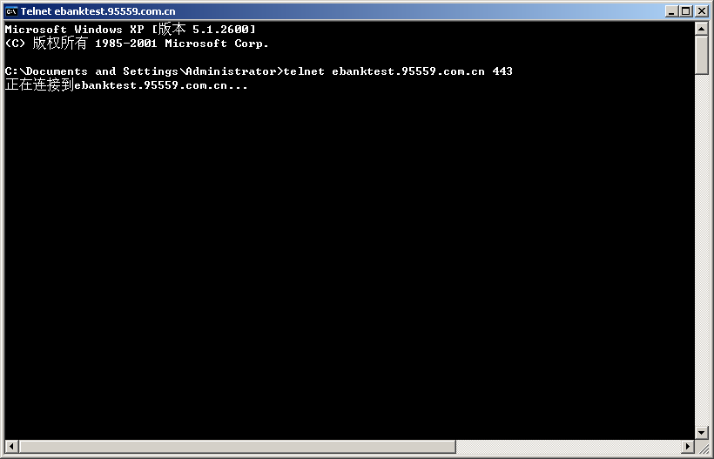
则说明网络不具备访问权限，请商户开发人员联系网络管理人员；如果出现状态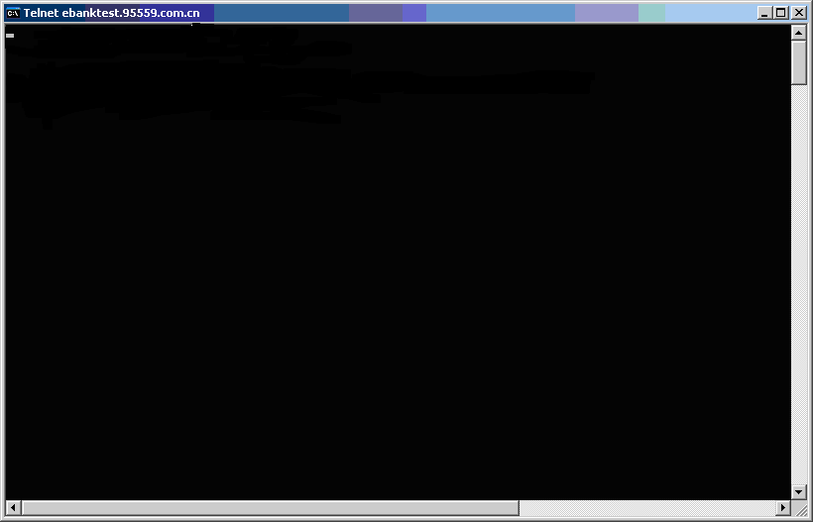
则说明网络具备访问权限。

API组件调用接口
商户API接口提供了BOCOMB2Cclient类 ，它包含了可调用的全部交易请求接口的方法，每个交易请求接口都返回BOCOMB2COPReply类型的对象，该对象包含了交易返回的全部数据，通过调用该对象的方法可得到所有交易返回数据。

初始化
调用该方法完成交通银行API组件的初始化，传入参数为配置文件B2CMerchant.xml的绝对路径，该方法只需要调用一次，再次调用方法直接返回。
int initialize(String fileName) ; //0:成功; 其他:出错

初始化方法-2
调用该方法完成交通银行API组件的初始化，传入参数为XML配置文件的输入流，该方法只需要调用一次，再次调用方法直接返回。
int initialize(InputStream in) ; //0:成功; 其他:出错

强制初始化方法-1
系统在运行过程中，若需要重新初始化配置文件，可调用该方法。
int force_initialize(String fileName) //0:成功; 其他:出错

强制初始化方法-2
系统在运行过程中，若需要重新初始化配置文件，可调用该方法。
int force_initialize(InputStream in) //0:成功; 其他:出错

错误查询
若调用交易接口的函数返回为null，可通过此函数获得错误信息。
String getLastErr() //返回错误信息

生成预订单
根据输入的信息生成预订单
BOCOMB2COPReply createPreOrder(PreOrder order);

结算帐户余额查询接口
BOCOMB2COPReply QueryAccountBalance()
商户结算帐户余额查询，也可以查询参数指定的账号，若帐户错误，则查询支付结算帐户信息。返回 0 为交易成功，其他为失败

批量订单查询接口
BOCOMB2COPReply QueryOrders(String orders)
//要查询的订单笔数，最大20笔
//多笔订单号，之间用 ‘|’ 分隔；如“10001|10002|10003|10004”
返回 0 为交易成功，其他为失败，查询返回数据为支付成功数据，支付失败数据不会返回；返回数据参看5-2 节；

当日订单分页查询接口
查询当日多笔订单的支付结果，查询返回数据为定单支付成功数据，定单支付失败数据不会返回，每次最多返回20条记录，根据起始索引号进行翻页处理。
BOCOMB2COPReply QueryCurOrder(
String begTime, //开始时间[HHmmss]
String endTime, //结束时间[HHmmss]
int flag //订单状态 0 所有 1 已支付 2 已撤销
int begIndex, //起始索引号，可为空,默认填0
String begOrder, //起始订单号，可为空
String endOrder, //截至订单号，可为空
int sortField, //排序字段1，订单号；2，金额；3，时间
int sortOrder) // 1：升序；2，降序
返回 0 为交易成功，其他为失败；返回数据参看5-2 节；

历史订单分页查询接口
查询多笔历史订单的支付结果，返回数据为支付成功数据，支付失败数据不会返回，每次最多返回20条记录，根据起始索引号进行翻页处理。
BOCOMB2COPReply QueryHistoryOrder(
String begDate, //开始日期[yyyyMMDD]
String endDate, //结束日期[yyyyMMDD]
int flag //订单状态 0 所有 1 已支付 2 已撤销 3 部分退货 4退货处理中 5 全部退货
int begIndex, //起始索引号，可为空,默认填0
String begOrder, //起始订单号，可为空
String endOrder, //截至订单号，可为空
int sortField, //排序字段1，订单号；2，金额；3，时间
int sortOrder) // 1：升序；2，降序
返回 0 为交易成功，其他为失败；返回数据参看5-2 节；

退款明细分页查询接口
商户查询退款信息，每次最多返回20条记录
BOCOMB2COPReply QueryRefund(
String begDate, //(录入)开始日期[yyyyMMDD]
String endDate, //(录入)结束日期[yyyyMMDD]
Int refundtype //退款类型：99所有 1支付撤销、2退款
String order, //订单号，可为空
int flag //交易状态：99－所有；1－成功；2－失败
int begIndex //起始索引号，默认填0
)
返回 0 为交易成功，其他为失败；返回数据参看5-2 节；

退款录入接口
商户录入退款信息
BOCOMB2COPReply Refund(
String operator //商户操作员号
String order //订单号
String date //订单日期[yyyyMMDD]
String amount //退款金额，可为空，若部分退款需填
String comment //退款备注
)
返回 0 为交易成功，其他为失败；返回数据参看5-2 节；

对帐单下载接口
商户系统调用该交易接口，输入日期，下载结算明细文件到本地目录，该交易如果商户日交易数据量较大，下载速度会较慢。
BOCOMB2COPReply DownLoadSettlement(
String date) //指定日期[yyyyMMDD]
返回 0 为交易成功，其他为失败；返回数据参看5-2 节；

持卡人身份验证接口
商户系统调用该交易接口，输入银行卡号、客户名称、证件类型（非必输）、证件号（非必输），请求验证持卡人的身份
BOCOMB2COPReply verifyCustID (
String cardNo, //银行卡号
String custName, //客户名称, 可以为空
String certType, //证件类型, 可以为空
String certNo) //证件号,可以为空
返回 0 为交易成功，其他为失败；返回数据参看5-2 节；
其中，证件类型有：
代码 | 名称
15 | 居民身份证
16 | 临时身份证
17 | 军人身份证件
18 | 武警身份证件
19 | 港澳台居民通行证
20 | 护照
21 | 其他
22 | 临时户口
23 | 户口簿
24 | 边境证

交易接口返回XML包
我行的支付系统对商户通过API发起的交易请求给予的回应都以XML报文方式返回。在API提供的交易接口中，已对交易响应的XML报文进行了解析。

生成预订单
<?xml version="1.0" encoding = "GB2312"?>
<BOCOMB2C>
<opRep>
<retCode>返回码</retCode>
<errMsg>错误描述</errMsg>
</opRep>
<signData>签名数据</signData>
</BOCOMB2C>

结算账户余额查询
<?xml version="1.0" encoding = "GB2312"?>
<BOCOMB2C>
<opRep>
<retCode>返回码</retCode>
<errMsg>错误描述</errMsg>
<opResult>
<merchantID>商户号</ merchantID >
<settAccount>结算账号</settAccount>
<accountName>账户名称</accountName>
<currType>币种</currType>
<currBalance>当前余额</currBalance>
<validBalance>可用余额</validBalance>
</opResult>
</opRep>
<signData>签名数据</signData>
</BOCOMB2C>

批量订单查询
<?xml version="1.0" encoding = "GB2312"?>
<BOCOMB2C>
<opRep>
<retCode>返回码</retCode>
<errMsg>错误描述</errMsg>
<opResult>
<merchantID>商户号</ merchantID >
</opResult>
<opResultSet>
<opResult>
<order>订单号</order>
<orderDate>订单日期</orderDate>
<curType>币种</curType>
<amount>金额</amount>
<tranDate>支付日期</tranDate>
<tranTime>支付时间</tranTime>
<tranState>支付交易状态</tranState> <!-- 1成功、2失败、3未决-->
<orderState>订单状态</orderState> <!-- 1 已支付 2 已撤销 3 已退款-->
</opResult>
</opResultSet>
</opRep>
<signData>签名数据</signData>
</BOCOMB2C>

当日订单分页查询
<?xml version="1.0" encoding = "GB2312"?>
<BOCOMB2C>
<opRep>
<retCode>返回码</retCode>
<errMsg>错误描述</errMsg>
<opResult>
<merchantID>商户号</ merchantID >
<totalNumber>总笔数</totalNumber>
<beginIndex>本次查询返回记录起始号</beginIndex>
</opResult>
<opResultSet>
<opResult>
<order>订单号</order>
<orderDate>订单日期</orderDate>
<curType>币种</curType>
<amount>金额</amount>
<tranDate>支付日期</tranDate>
<tranTime>支付时间</tranTime>
<tranState>支付交易状态</tranState><!-- 1成功、2失败、3未决-->
<orderState>订单状态</orderState> <!-- 1 已支付 2 已撤销 3 已退款-->
<fee>手续费</fee>
<cardNo>支付银行卡号</cardNo><!--VIP服务,可能为空-->
<userName>用户姓名</userName><!--VIP服务,可能为空-->
<ID>身份证号</ID><!--VIP服务,可能为空-->
</opResult>
</opResultSet>
</opRep>
<signData>签名数据</signData>
</BOCOMB2C>

历史订单分页查询
<?xml version="1.0" encoding = "GB2312"?>
<BOCOMB2C>
<opRep>
<retCode>返回码</retCode>
<errMsg>错误描述</errMsg>
<opResult>
<merchantID>商户号</ merchantID >
<totalNumber>总笔数</totalNumber>
<beginIndex>本次查询返回记录起始号</beginIndex>
</opResult>
<opResultSet>
<opResult>
<order>订单号</order>
<orderDate>订单日期</orderDate>
<curType>币种</curType>
<amount>金额</amount>
<tranDate>支付日期</tranDate>
<tranTime>支付时间</tranTime>
<tranState>支付交易状态</tranState><!-- 1成功、2失败、3未决-->
<orderState>订单状态</orderState> <!-- 1 已支付 2 已撤销 3 已退款-->
<fee>手续费</fee>
<cardNo>支付银行卡号</cardNo><!--VIP服务,可能为空-->
<userName>用户姓名</userName><!--VIP服务,可能为空-->
<ID>身份证号</ID><!--VIP服务,可能为空-->
</opResult>
</opResultSet>
</opRep>
<signData>签名数据</signData>
</BOCOMB2C>

退款明细分页查询
<?xml version="1.0" encoding = "GB2312"?>
<BOCOMB2C>
<opRep>
<retCode>返回码</retCode>
<errMsg>错误描述</errMsg>
<opResult>
<merchantID>商户号</merchantID >
<totalNumber>总笔数</totalNumber>
<startIndex>本次查询返回记录起始号</startIndex>
</opResult>
<opResultSet>
<opResult>
<order>订单号</order>
<orderDate>订单日期</orderDate>
<curType>币种</curType>
<amount>退款金额</amount>
<refundType>退款类型</refundType> <!-- 1撤销、2退货-->
<tranDate>退款日期</tranDate>
<tranTime>退款时间</tranTime>
<state>退款交易状态</state> <!-- 1成功、2失败、3未决-->
<reject>退款拒绝原因</reject>
<fee>退款手续费</fee>
<account>退款账号</account>
</opResult>
</opResultSet>
</opRep>
<signData>签名数据</signData>
</BOCOMB2C>

退款录入
<?xml version="1.0" encoding = "GB2312"?>
<BOCOMB2C>
<opRep>
<retCode>返回码</retCode>
<errMsg>错误描述</errMsg>
<opResult>
<merchantID>商户号</merchantID >
<serial>退款流水号</serial>
<account>退款账号</account>
</opResult>
</opRep>
<signData>签名数据</signData>
</BOCOMB2C>

对帐单下载
<?xml version="1.0" encoding = "GB2312"?>
<BOCOMB2C>
<opRep>
<retCode>返回码</retCode>
<errMsg>错误描述</errMsg>
<opResult>
<merchantID>商户号</merchantID>
<totalSum>支付结算总金额</totalSum>
<totalNumber>支付结算总笔数</totalNumber>
<totalFee>手续费</totalFee>
<settlementFile>对帐文件内容</settlementFile>
</opResult>
</opRep>
<signData>签名数据</signData>
</BOCOMB2C>

持卡人身份验证（VIP商户使用）
<?xml version="1.0" encoding = "GB2312"?>
<BOCOMB2C>
<opRep>
<retCode>返回码</retCode>
<errMsg>错误描述</errMsg>
<opResult>
</opResult>
</opRep>
<signData>签名数据</signData>
</BOCOMB2C>

API联机交易签名与验签
API交易中发送请求数据的签名与接收银行响应数据的验签，都由API内部封装并处理，不需要商户系统做其他处理。

程序示例

预订单生成
<?php
// PHP version of BallanceQuery.jsp
//这是B2CAPI的php调用测试
//作 者：刘明
//创建时间：2008-12-03
?>

<html>
<head>
<title>预订单生成测试</title>

<meta http-equiv = "Content-Type" content = "text/html; charset=gb2312">
</head>

<body bgcolor = "#FFFFFF" text = "#000000">
<?php

define("JAVA_DEBUG", true); //调试设置
define("JAVA_RECV_SIZE", 8192);

//define("JAVA_HOSTS", "127.0.0.1:8080"); //设置javabridge监听端口，如果开启javabridge.jar设置的端口不是8080，可通过此语句更改
require_once("java/Java.inc"); //php调用java的接口，必须的
$here=realpath(dirname($_SERVER["SCRIPT_FILENAME"]));

if (!$here)
$here=getcwd();

java_set_library_path("$here/lib"); //设置java开发包位置
java_set_file_encoding("GBK"); //设置java编码

$client=new java("com.bocom.netpay.b2cAPI.BOCOMB2CClient");
$ret=$client->initialize("C:/bocommjava/ini/B2CMerchant.xml"); //初始化配置文件
$ret = java_values($ret);

if ($ret != "0")
{
$err=$client->getLastErr();
//为正确显示中文对返回java变量进行转换，如果用java_set_file_encoding进行过转换则不用再次转换
//$err = java_values($err->getBytes("GBK"));
print "初始化失败,错误信息：" . $err . "<br>";
exit(1);
}

//获得表单传过来的数据
$interfaceVersion=$_REQUEST["interfaceVersion"];
$merID=$BOCOMSetting->MerchantID; //商户号为固定
$orderid=$_REQUEST["orderid"];
$orderDate=$_REQUEST["orderDate"];
$orderTime=$_REQUEST["orderTime"];
$tranType=$_REQUEST["tranType"];
$amount=$_REQUEST["amount"];
$curType=$_REQUEST["curType"];
$orderContent=$_REQUEST["orderContent"];
$orderMono=$_REQUEST["orderMono"];
$phone = $_REQUEST["phone"];
$period = $_REQUEST["period"];
$phdFlag=$_REQUEST["phdFlag"];
$notifyType=$_REQUEST["notifyType"];
$merURL=$_REQUEST["merURL"];
$goodsURL=$_REQUEST["goodsURL"];
$jumpSeconds=$_REQUEST["jumpSeconds"];
$payBatchNo=$_REQUEST["payBatchNo"];
$proxyMerName=$_REQUEST["proxyMerName"];
$proxyMerType=$_REQUEST["proxyMerType"];
$proxyMerCredentials=$_REQUEST["proxyMerCredentials"];
$netType=$_REQUEST["netType"];
$source="";

$tran = new java("com.bocom.netpay.b2cAPI.PreOrder",$orderid,$orderDate,$orderTime,$amount,$curType,$orderContent,$orderMono,$phone,$period,$phdFlag,$notifyType,$merURL,$goodsURL,$jumpSeconds,$payBatchNo,$proxyMerName,$proxyMerType,$proxyMerCredentials,$netType);

$rep = $client->createPreOrder($tran); //结算帐户查询

if (java_is_null($rep)) {
$err=$client->getLastErr();
//为正确显示中文对返回java变量进行转换，如果用java_set_file_encoding进行过转换则不用再次转换
//$err = java_values($err->getBytes("GBK"));
print "交易错误信息：" . $err . "<br>";
exit(1);
}

$code=$rep->getRetCode();
$msg=$rep->getErrorMessage();

if (!java_is_null($msg)) {
//为正确显示中文对返回java变量进行转换，如果用java_set_file_encoding进行过转换则不用再次转换
$msg=java_values($msg->getBytes("GBK")); }

print "交易返回码：" . $code . "<br>";
print "交易错误信息：" . $msg . "<br>";

if ($code == "0") //交易成功
{
print "<br>------------------------------<br>";
}

?>

<p>
<a href = "Index.htm">返回首页</a>
</p>

<p>
&nbsp;
</p>
</body>
</html>

结算帐户余额查询
<?php
// PHP version of BallanceQuery.jsp
//这是B2CAPI的php调用测试
//作 者：刘明
//创建时间：2008-12-03
?>

<html>
<head>
<title>结算帐户查询测试</title>

<meta http-equiv = "Content-Type" content = "text/html; charset=gb2312">
</head>

<body bgcolor = "#FFFFFF" text = "#000000">
<?php
//define("JAVA_DEBUG", true); //调试设置
define("JAVA_RECV_SIZE", 8192);

//define("JAVA_HOSTS", "127.0.0.1:8080"); //设置javabridge监听端口，如果开启javabridge.jar设置的端口不是8080，可通过此语句更改
require_once("java/Java.inc"); //php调用java的接口，必须的
$here=realpath(dirname($_SERVER["SCRIPT_FILENAME"]));

if (!$here)
$here=getcwd();

java_set_library_path("$here/lib"); //设置java开发包位置
java_set_file_encoding("GBK"); //设置java编码

$client=new java("com.bocom.netpay.b2cAPI.BOCOMB2CClient");
$ret=$client->initialize("C:/bocommjava/ini/B2CMerchant.xml"); //初始化配置文件

if ($ret != "0")
{
$err=$client->getLastErr();
//为正确显示中文对返回java变量进行转换，如果用java_set_file_encoding进行过转换则不用再次转换
//$err = java_values($err->getBytes("GBK"));
print "初始化失败,错误信息：" . $err . "<br>";
exit(1);
}

$rep=$client->queryAccountBalance();

if (java_is_null($rep))
{
$err=$client->getLastErr();
//为正确显示中文对返回java变量进行转换，如果用java_set_file_encoding进行过转换则不用再次转换
//$err = java_values($err->getBytes("GBK"));
print "交易错误信息：" . $err . "<br>";
exit(1);
}

$code=$rep->getRetCode();
$msg=$rep->getErrorMessage();

if (!java_is_null($msg)) {
//为正确显示中文对返回java变量进行转换，如果用java_set_file_encoding进行过转换则不用再次转换
$msg=java_values($msg->getBytes("GBK")); }

print "交易返回码：" . $code . "<br>";
print "交易错误信息：" . $msg . "<br>";

if ($code == "0") //交易成功
{
print "<br>------------------------------<br>";
$opr=$rep->getOpResult();
$accountNo=$opr->getValueByName("settAccount");
//$accountName = java_values($opr->getValueByName("accountName")->getBytes("GBK")); //为正确显示中文对返回java变量进行转换
$accountName=$opr->getValueByName("accountName");
$currType=$opr->getValueByName("currType");
$currBalance=$opr->getValueByName("currBalance");
$validBalance=$opr->getValueByName("validBalance");

print "账号:" . $accountNo;

print "<br>";

print "账号名称:" . $accountName;

print "<br>";

print "币种:" . $currType;

print "<br>";

print "当前余额:" . $currBalance;

print "<br>";

print "可用余额:" . $validBalance;

print "<br>";

print "<p></p>";
}
?>

<p>
<a href = "Index.htm">返回首页</a>
</p>

<p>
&nbsp;
</p>
</body>
</html>

批量订单查询
<?php
// PHP version of Batchorderquery.jsp
//这是B2CAPI的php调用测试
//作 者：刘明
//创建时间：2008-12-03
?>

<html>
<head>
<title>批量订单查询测试</title>

<meta http-equiv = "Content-Type" content = "text/html; charset=gb2312">
</head>

<body bgcolor = "#FFFFFF" text = "#000000">
<?php
//define("JAVA_DEBUG", true); //调试设置
//define("JAVA_HOSTS", "127.0.0.1:8080"); //设置javabridge监听端口，如果开启javabridge.jar设置的端口不是8080，可通过此语句更改
require_once("java/Java.inc"); //php调用java的接口，必须的

$here=realpath(dirname($_SERVER["SCRIPT_FILENAME"]));

if (!$here)
$here=getcwd();

java_set_library_path("$here/lib"); //设置java开发包路径
java_set_file_encoding("GBK"); //设置java编码

$orders=$_REQUEST["orders"];
$client=new java("com.bocom.netpay.b2cAPI.BOCOMB2CClient");
$ret=$client->initialize("C:/bocommjava/ini/B2CMerchant.xml");

if ($ret != "0")
{
$err=$client->getLastErr();
//为正确显示中文对返回java变量进行转换，如果用java_set_file_encoding进行过转换则不用再次转换
//$err = java_values($err->getBytes("GBK"));
print "初始化失败,错误信息：" . $err . "<br>";
exit(1);
}

$rep=$client->queryOrder($orders); //批量订单查询

if (java_is_null($rep))
{
$err=$client->getLastErr();
//为正确显示中文对返回java变量进行转换，如果用java_set_file_encoding进行过转换则不用再次转换
//$err = java_values($err->getBytes("GBK"));
print "交易错误信息：" . $err . "<br>";
exit(1);
}

$code=$rep->getRetCode(); //得到交易返回码
$msg=$rep->getErrorMessage();

if (!java_is_null($msg)) {
//为正确显示中文对返回java变量进行转换，如果用java_set_file_encoding进行过转换则不用再次转换
$msg=java_values($msg->getBytes("GBK")); }

print "交易返回码：" . $code . "<br>";
print "交易错误信息：" . $msg . "<br>";

if ($code == "0") //交易成功
{
$oprSet=$rep->getOpResultSet();

$iNum=java_cast($oprSet->getOpresultNum(), "integer"); //转换为整数类型

print "总交易记录数：";

print java_values($iNum);

print "<br>------------------------<br>";

for ($index=0; $index <= $iNum - 1; $index=$index + 1)
{
$order=$oprSet->getResultValueByName($index, "order"); //订单号

$orderDate=$oprSet->getResultValueByName($index, "orderDate"); //订单日期

$orderTime=$oprSet->getResultValueByName($index, "orderTime"); //订单时间

$curType=$oprSet->getResultValueByName($index, "curType"); //币种

$amount=$oprSet->getResultValueByName($index, "amount"); //金额

$tranDate=$oprSet->getResultValueByName($index, "tranDate"); //交易日期

$tranTime=$oprSet->getResultValueByName($index, "tranTime"); //交易时间

$tranState=$oprSet->getResultValueByName($index, "tranState"); //支付交易状态

$orderState=$oprSet->getResultValueByName($index, "orderState"); //订单状态

$fee=$oprSet->getResultValueByName($index, "fee"); //手续费

$bankSerialNo=$oprSet->getResultValueByName($index, "bankSerialNo"); //银行流水号

$bankBatNo=$oprSet->getResultValueByName($index, "bankBatNo"); //银行批次号

$cardType=$oprSet->getResultValueByName($index, "cardType"); //交易卡类型0:借记卡 1：准贷记卡 2:贷记卡

$merchantBatNo=$oprSet->getResultValueByName($index, "merchantBatNo"); //商户批次号

$merchantComment=$oprSet->getResultValueByName($index, "merchantComment"); //商户备注
$merchantComment=java_values($merchantComment->getBytes("GBK")); //中文编码转换

$bankComment=$oprSet->getResultValueByName($index, "bankComment"); //银行备注
$bankComment=java_values($bankComment->getBytes("GBK")); //中文编码转换

print("订单号：" . $order);

print("<br>");

print("订单日期：" . $orderDate);

print("<br>");

print("订单时间：" . $orderTime);

print("<br>");

print("币种：" . $curType);

print("<br>");

print("金额：" . $amount);

print("<br>");

print("交易日期：" . $tranDate);

print("<br>");

print("交易时间：" . $tranTime);

print("<br>");

print("支付交易状态[1:成功]：" . $tranState);

print("<br>");

print("定单状态[0 所有 1 已支付 2 已撤销 3 部分退货 4退货处理中 5 全部退货]：" . $orderState);

print("<br>");

print("手续费：" . $fee);

print("<br>");

print("银行流水号：" . $bankSerialNo);

print("<br>");

print("银行批次号：" . $bankBatNo);

print("<br>");

print("交易卡类型[0:借记卡 1：准贷记卡 2:贷记卡]：" . $cardType);

print("<br>");

print("商户批次号：" . $merchantBatNo);

print("<br>");

print("商户备注：" . $merchantComment);

print("<br>");

print("银行备注：" . $bankComment);

print("<p></p>");
}
}
?>

<p>
<a href = "Index.htm">返回首页</a>
</p>

<p>
&nbsp;
</p>
</body>
</html>

当日订单分页查询
<?php
// PHP version of Currentorderquery.jsp
//这是B2CAPI的php调用测试
//作 者：刘明
//创建时间：2008-12-03
?>

<html>
<head>
<title>当批订单查询测试</title>

<meta http-equiv = "Content-Type" content = "text/html; charset=gb2312">
</head>

<body bgcolor = "#FFFFFF" text = "#000000">
<?php

//define("JAVA_DEBUG", true); //调试设置
//define("JAVA_HOSTS", "127.0.0.1:8080"); //设置javabridge监听端口，如果开启javabridge.jar设置的端口不是8080，可通过此语句更改

require_once ("java/Java.inc"); //php调用java的接口，必须的

$here=realpath(dirname($_SERVER["SCRIPT_FILENAME"]));

if (!$here)
$here=getcwd();

java_set_library_path ("$here/lib"); //设置java开发包路径
java_set_file_encoding ("GBK"); //设置java编码

$begTime=""; //开始时间[yyyyMMddHHmmss]
$endTime=""; //结束时间[yyyyMMddHHmmss]
$flag=0; //订单状态 0 所有 1 已支付 2 已撤销 3 部分退货 4退货处理中 5 全部退货
$begIndex=0; //起始索引号，可为NULL,默认填0
$begOrder=""; //起始订单号，可为NULL
$endOrder=""; //截至订单号，可为NULL
$sortField=1; //排序字段1，订单号；2，金额；3，时间
$sortOrder=1; //1：降序；2：升序
$code="";
$err="";
$msg="";

$begTime=$_REQUEST["begTime"];
$endTime=$_REQUEST["endTime"];
$flag=(integer)$_REQUEST["flag"];
$begIndex=(integer)$_REQUEST["begIndex"];
$begOrder=$_REQUEST["begOrder"];
$endOrder=$_REQUEST["endOrder"];
$sortField=$_REQUEST["sortField"];
$sortOrder=$_REQUEST["sortOrder"];

//生成java对象
$client=new java("com.bocom.netpay.b2cAPI.BOCOMB2CClient");

//初始化相关配置
$ret=$client->initialize("C:/bocommjava/ini/B2CMerchant.xml");

if ($ret != "0")
{
$err=$client->getLastErr();
//为正确显示中文对返回java变量进行转换，如果用java_set_file_encoding进行过转换则不用再次转换
//$err = java_values($err->getBytes("GBK"));
print "初始化失败,错误信息：" . $err . "<br>";
exit (1);
}

//发主机交易
//调用对象的批量订单查询方法
$rep=$client->queryCurOrder($begTime, $endTime, $flag, $begIndex, $begOrder, $endOrder, $sortField,
$sortOrder); //批量订单查询

if (java_is_null($rep))
{
$err=$client->getLastErr();
//为正确显示中文对返回java变量进行转换，如果用java_set_file_encoding进行过转换则不用再次转换
//$err = java_values($err->getBytes("GBK"));
print "交易错误信息：" . $err . "<br>";
exit (1);
}

$code=$rep->getRetCode(); //得到交易返回码
$msg=$rep->getErrorMessage();

if (!java_is_null($msg)) {
//为正确显示中文对返回java变量进行转换，如果用java_set_file_encoding进行过转换则不用再次转换
$msg=java_values($msg->getBytes("GBK")); }

print "交易返回码：" . $code . "<br>";
print "交易错误信息：" . $msg . "<br>";

if ($code == "0") //交易成功
{
$oprSet=$rep->getOpResultSet();

$opr=$rep->getOpResult();

$total=$opr->getValueByName("totalNumber"); //得到返回记录个数

$iNum=java_cast($oprSet->getOpresultNum(), "integer"); //转换为整数类型

print "总交易记录数：";

print $total . "<br>";

print "本次返回记录数：";

print java_values($iNum);

print "<br>------------------------<br>";

for ($index=0; $index <= $iNum - 1; $index=$index + 1)
{
$order=$oprSet->getResultValueByName($index, "order"); //订单号

$orderDate=$oprSet->getResultValueByName($index, "orderDate"); //订单日期

$orderTime=$oprSet->getResultValueByName($index, "orderTime"); //订单时间

$curType=$oprSet->getResultValueByName($index, "curType"); //币种

$amount=$oprSet->getResultValueByName($index, "amount"); //金额

$tranDate=$oprSet->getResultValueByName($index, "tranDate"); //交易日期

$tranTime=$oprSet->getResultValueByName($index, "tranTime"); //交易时间

$tranState=$oprSet->getResultValueByName($index, "tranState"); //支付交易状态

$orderState=$oprSet->getResultValueByName($index, "orderState"); //订单状态

$fee=$oprSet->getResultValueByName($index, "fee"); //手续费

$bankSerialNo=$oprSet->getResultValueByName($index, "bankSerialNo"); //银行流水号

$bankBatNo=$oprSet->getResultValueByName($index, "bankBatNo"); //银行批次号

$cardType=$oprSet->getResultValueByName($index, "cardType"); //交易卡类型0:借记卡 1：准贷记卡 2:贷记卡

$merchantBatNo=$oprSet->getResultValueByName($index, "merchantBatNo"); //商户批次号

$merchantComment=$oprSet->getResultValueByName($index, "merchantComment"); //商户备注
$merchantComment=java_values($merchantComment->getBytes("GBK")); //中文编码转换

$bankComment=$oprSet->getResultValueByName($index, "bankComment"); //银行备注
$bankComment=java_values($bankComment->getBytes("GBK")); //中文编码转换

print ("订单号：" . $order);

print ("<br>");

print ("订单日期：" . $orderDate);

print ("<br>");

print ("订单时间：" . $orderTime);

print ("<br>");

print ("币种：" . $curType);

print ("<br>");

print ("金额：" . $amount);

print ("<br>");

print ("交易日期：" . $tranDate);

print ("<br>");

print ("交易时间：" . $tranTime);

print ("<br>");

print ("支付交易状态[1:成功]：" . $tranState);

print ("<br>");

print ("定单状态[0 所有 1 已支付 2 已撤销 3 部分退货 4退货处理中 5 全部退货]：" . $orderState);

print ("<br>");

print ("手续费：" . $fee);

print ("<br>");

print ("银行流水号：" . $bankSerialNo);

print ("<br>");

print ("银行批次号：" . $bankBatNo);

print ("<br>");

print ("交易卡类型[0:借记卡 1：准贷记卡 2:贷记卡]：" . $cardType);

print ("<br>");

print ("商户批次号：" . $merchantBatNo);

print ("<br>");

print ("商户备注：" . $merchantComment);

print ("<br>");

print ("银行备注：" . $bankComment);

print ("<p></p>");
}
}
?>

<p>
<a href = "Index.htm">返回首页</a>
</p>

<p>
&nbsp;
</p>
</body>
</html>

历史订单分页查询
<?php
// PHP version of Historyorderquery.jsp
//这是B2CAPI的php调用测试
//作 者：刘明
//创建时间：2008-12-03
?>

<html>
<head>
<title>历史订单查询测试</title>

<meta http-equiv = "Content-Type" content = "text/html; charset=gb2312">
</head>

<body bgcolor = "#FFFFFF" text = "#000000">
<?php
//define("JAVA_DEBUG", true); //调试设置
//define("JAVA_HOSTS", "127.0.0.1:8080"); //设置javabridge监听端口，如果开启javabridge.jar设置的端口不是8080，可通过此语句更改

require_once("java/Java.inc"); //php调用java的接口，必须的

$here=realpath(dirname($_SERVER["SCRIPT_FILENAME"]));

if (!$here)
$here=getcwd();

java_set_library_path("$here/lib"); //设置java开发包路径
java_set_file_encoding("GBK"); //设置java编码

$begDate=""; //开始时间[yyyyMMddHHmmss]
$endDate=""; //结束时间[yyyyMMddHHmmss]
$flag=0; //订单状态 0 所有 1 已支付 2 已撤销 3 部分退货 4退货处理中 5 全部退货
$begIndex=0; //起始索引号，可为NULL,默认填0
$begOrder=""; //起始订单号，可为NULL
$endOrder=""; //截至订单号，可为NULL
$sortField=1; //排序字段1，订单号；2，金额；3，时间
$sortOrder=1; //1：降序；2：升序
$code="";
$err="";
$msg="";

$begDate=$_REQUEST["begDate"];
$endDate=$_REQUEST["endDate"];
$flag=(integer)$_REQUEST["flag"];
$begIndex=(integer)$_REQUEST["begIndex"];
$begOrder=$_REQUEST["begOrder"];
$endOrder=$_REQUEST["endOrder"];
$sortField=$_REQUEST["sortField"];
$sortOrder=$_REQUEST["sortOrder"];

//生成java对象
$client=new java("com.bocom.netpay.b2cAPI.BOCOMB2CClient");

//初始化相关配置
$ret=$client->initialize("C:/bocommjava/ini/B2CMerchant.xml");

if ($ret != "0")
{
$err=$client->getLastErr();
//为正确显示中文对返回java变量进行转换，如果用java_set_file_encoding进行过转换则不用再次转换
//$err = java_values($err->getBytes("GBK"));
print "初始化失败,错误信息：" . $err . "<br>";
exit(1);
}

//发主机交易
$rep=$client->queryHistoryOrder($begDate, $endDate, $flag, $begIndex, $begOrder, $endOrder, $sortField,
$sortOrder); //批量订单查询

if (java_is_null($rep))
{
$err=$client->getLastErr();
//为正确显示中文对返回java变量进行转换，如果用java_set_file_encoding进行过转换则不用再次转换
//$err = java_values($err->getBytes("GBK"));
print "交易错误信息：" . $err . "<br>";
exit(1);
}

$code=$rep->getRetCode(); //得到交易返回码
$err=$rep->getLastErr();
$msg=$rep->getErrorMessage();

if (!java_is_null($msg)) {
//为正确显示中文对返回java变量进行转换，如果用java_set_file_encoding进行过转换则不用再次转换
$msg=java_values($msg->getBytes("GBK")); }

print "交易返回码：" . $code . "<br>";
print "交易错误信息：" . $msg . "<br>";

if ($code == "0") //交易成功
{
$oprSet=$rep->getOpResultSet();

$opr=$rep->getOpResult();

$total=$opr->getValueByName("totalNumber"); //得到返回记录个数

$iNum=java_cast($oprSet->getOpresultNum(), "integer"); //转换为整数类型

print "总交易记录数：";

print $total . "<br>";

print "本次返回记录数：";

print java_values($iNum);

print "<br>------------------------<br>";

for ($index=0; $index <= $iNum - 1; $index=$index + 1)
{
$order=$oprSet->getResultValueByName($index, "order"); //订单号

$orderDate=$oprSet->getResultValueByName($index, "orderDate"); //订单日期

$orderTime=$oprSet->getResultValueByName($index, "orderTime"); //订单时间

$curType=$oprSet->getResultValueByName($index, "curType"); //币种

$amount=$oprSet->getResultValueByName($index, "amount"); //金额

$tranDate=$oprSet->getResultValueByName($index, "tranDate"); //交易日期

$tranTime=$oprSet->getResultValueByName($index, "tranTime"); //交易时间

$tranState=$oprSet->getResultValueByName($index, "tranState"); //支付交易状态

$orderState=$oprSet->getResultValueByName($index, "orderState"); //订单状态

$fee=$oprSet->getResultValueByName($index, "fee"); //手续费

$bankSerialNo=$oprSet->getResultValueByName($index, "bankSerialNo"); //银行流水号

$bankBatNo=$oprSet->getResultValueByName($index, "bankBatNo"); //银行批次号

$cardType=$oprSet->getResultValueByName($index, "cardType"); //交易卡类型0:借记卡 1：准贷记卡 2:贷记卡

$merchantBatNo=$oprSet->getResultValueByName($index, "merchantBatNo"); //商户批次号

$merchantComment=$oprSet->getResultValueByName($index, "merchantComment"); //商户备注

$bankComment=$oprSet->getResultValueByName($index, "bankComment"); //银行备注

print("订单号：" . $order);

print("<br>");

print("订单日期：" . $orderDate);

print("<br>");

print("订单时间：" . $orderTime);

print("<br>");

print("币种：" . $curType);

print("<br>");

print("金额：" . $amount);

print("<br>");

print("交易日期：" . $tranDate);

print("<br>");

print("交易时间：" . $tranTime);

print("<br>");

print("支付交易状态[1:成功]：" . $tranState);

print("<br>");

print("定单状态[0 所有 1 已支付 2 已撤销 3 部分退货 4退货处理中 5 全部退货]：" . $orderState);

print("<br>");

print("手续费：" . $fee);

print("<br>");

print("银行流水号：" . $bankSerialNo);

print("<br>");

print("银行批次号：" . $bankBatNo);

print("<br>");

print("交易卡类型[0:借记卡 1：准贷记卡 2:贷记卡]：" . $cardType);

print("<br>");

print("商户批次号：" . $merchantBatNo);

print("<br>");

print("商户备注：" . $merchantComment);

print("<br>");

print("银行备注：" . $bankComment);

print("<p></p>");
}
}
?>

<p>
<a href = "Index.htm">返回首页</a>
</p>

<p>
&nbsp;
</p>
</body>
</html>

退款明细分页查询
<?php
// PHP version of QueryRefund.jsp
//这是B2CAPI的php调用测试
//作 者：刘明
//创建时间：2008-12-03
?>

<html>
<head>
<title>退款明细查询测试</title>

<meta http-equiv = "Content-Type" content = "text/html; charset=gb2312">
</head>

<body bgcolor = "#FFFFFF" text = "#000000">
<?php

//define("JAVA_DEBUG", true); //调试设置
//define("JAVA_HOSTS", "127.0.0.1:8080"); //设置javabridge监听端口，如果开启javabridge.jar设置的端口不是8080，可通过此语句更改

require_once ("java/Java.inc"); //php调用java的接口，必须的

$here=realpath(dirname($_SERVER["SCRIPT_FILENAME"]));

if (!$here)
$here=getcwd();

java_set_library_path ("$here/lib"); //设置java开发包路径
java_set_file_encoding ("GBK"); //设置java编码

$begDate=$_REQUEST["begDate"];
$endDate=$_REQUEST["endDate"];
$refundtype=(int)$_REQUEST["refundtype"];
$order=$_REQUEST["order"];
$flag=(int)$_REQUEST["flag"];
$begIndex=(int)$_REQUEST["begIndex"];

$client=new java("com.bocom.netpay.b2cAPI.BOCOMB2CClient");
$ret=$client->initialize("C:/bocommjava/ini/B2CMerchant.xml");

if ($ret != "0")
{
$err=$client->getLastErr();
//为正确显示中文对返回java变量进行转换，如果用java_set_file_encoding进行过转换则不用再次转换
//$err = java_values($err->getBytes("GBK"));
print "初始化失败,错误信息：" . $err . "<br>";
exit (1);
}

$rep=$client->queryRefund($begDate, $endDate, $refundtype, $order, $flag, $begIndex); //退款明细查询

if (java_is_null($rep))
{
$err=$client->getLastErr();
//为正确显示中文对返回java变量进行转换，如果用java_set_file_encoding进行过转换则不用再次转换
//$err = java_values($err->getBytes("GBK"));
print "交易错误信息：" . $err . "<br>";
exit (1);
}

$code=$rep->getRetCode(); //得到交易返回码
$err=$rep->getLastErr();
$msg=$rep->getErrorMessage();

if (!java_is_null($msg)) {
//为正确显示中文对返回java变量进行转换，如果用java_set_file_encoding进行过转换则不用再次转换
$msg=java_values($msg->getBytes("GBK")); }

print "交易返回码：" . $code . "<br>";
print "交易错误信息：" . $msg . "<br>";

if ($code == "0") //交易成功
{
$oprSet=$rep->getOpResultSet();

$iNum=java_cast($oprSet->getOpresultNum(), "integer"); //转换为整数类型

print "总交易记录数：";

print java_values($iNum);

print "<br>------------------------<br>";

for ($index=0; $index <= $iNum - 1; $index=$index + 1)
{
$order=$oprSet->getResultValueByName($index, "order"); //订单号

$orderDate=$oprSet->getResultValueByName($index, "orderDate"); //订单日期

$curType=$oprSet->getResultValueByName($index, "curType"); //币种

$amount=$oprSet->getResultValueByName($index, "amount");

$refundType=$oprSet->getResultValueByName($index, "refundType"); //金额

$state=$oprSet->getResultValueByName($index, "tranState"); //支付交易状态

$fee=$oprSet->getResultValueByName($index, "fee"); //手续费

$merchantComment=$oprSet->getResultValueByName($index, "merchantComment"); //商户备注

$bankComment=$oprSet->getResultValueByName($index, "bankComment"); //银行备注

print ("订单号：" . $order);

print ("<br>");

print ("订单日期：" . $orderDate);

print ("<br>");

print ("币种：" . $curType);

print ("<br>");

print ("退款金额：" . $amount);

print ("<br>");

print ("退款类型：" . $refundType);

print ("<br>");

print ("退款交易状态：" . $state);

print ("<br>");

print ("手续费：" . $fee);

print ("<br>");

print ("商户备注：" . $merchantComment);

print ("<br>");

print ("银行备注：" . $bankComment);

print ("<p></p>");
}
}
?>

<p>
<a href = "Index.htm">返回首页</a>
</p>

<p>
&nbsp;
</p>
</body>
</html>

退款录入
<html>
<head>
<title>退款录入测试</title>

<meta http-equiv = "Content-Type" content = "text/html; charset=gb2312">
</head>

<body bgcolor = "#FFFFFF" text = "#000000">
<?php

$operator = $_REQUEST["operator"];

$order = $_REQUEST["order"];

$orderdate = $_REQUEST["date"];

$amount = $_REQUEST["amount"];

$comment = $_REQUEST["comment"];

$client = new COM("B2CClientCOMCtrl.B2CClientCOM");

$ret = $client->initialize("c:/bocomm/ini/B2CMerchant.xml");

if($ret != "0")
{
print "初始化失败,错误信息：";echo($client->getLastErr());echo "<br>\n";
exit(1);
}

//发主机交易
$ret = $client->Refund($operator,$order,$orderdate,$amount,$comment);//批量订单查询

if($ret != 0)
{
$err = $client->getLastErr();
print "交易错误信息：".$err."<br>";
exit(1);
}

$code = $client->getRetCode(); //得到交易返回码
$err = $client->getLastErr();
$msg = $client->getErrorMessage();

print "交易返回码：".$code."<br>";
print "交易错误信息：".$msg."<br>";

if($code == "0") //交易成功
{
print "<br>------------------------<br>";

$serial = $client->getResultValueByName("serial"); //退款流水号

$account = $client->getResultValueByName("account"); //退款账号

print "退款流水号".$serial;

print "<br>";

print "退款账号".$account;

print "<br>";

print "<p></p>";

}
?>
<p>
<a href = "Index.htm">返回首页</a>
</p>

<p>
&nbsp;
</p>
</body>
</html>

对帐单下载
<?php
// PHP version of DownloadSettlement.jsp
//这是B2CAPI的php调用测试
//作 者：刘明
//创建时间：2008-12-03
?>

<html>
<head>
<title>对帐单下载测试</title>

<meta http-equiv = "Content-Type" content = "text/html; charset=gb2312">
</head>

<body bgcolor = "#FFFFFF" text = "#000000">
<?php

//define("JAVA_DEBUG", true); //调试设置
//define("JAVA_HOSTS", "127.0.0.1:8080"); //设置javabridge监听端口，如果开启javabridge.jar设置的端口不是8080，可通过此语句更改

require_once("java/Java.inc"); //php调用java的接口，必须的

$here=realpath(dirname($_SERVER["SCRIPT_FILENAME"]));

if (!$here)
$here=getcwd();

java_set_library_path("$here/lib"); //设置java开发包位置
java_set_file_encoding("GBK"); //设置java编码

$settleDate=$_REQUEST["settleDate"];
$code="";
$err="";
$msg="";

//生成java对象
$client=new java("com.bocom.netpay.b2cAPI.BOCOMB2CClient");

//初始化相关配置
$ret=$client->initialize("C:/bocommjava/ini/B2CMerchant.xml");

if ($ret != "0")
{
$err=$client->getLastErr();
//为正确显示中文对返回java变量进行转换，如果用java_set_file_encoding进行过转换则不用再次转换
//$err = java_values($err->getBytes("GBK"));
print "初始化失败,错误信息：" . $err . "<br>";
exit(1);
}

//发主机交易
$rep=$client->downLoadSettlement($settleDate); //批量订单查询

if (java_is_null($rep))
{
$err=$client->getLastErr();
print "交易错误信息：" . java_values($err->getBytes("GBK")) . "<br>"; //为正确显示中文对返回java变量进行转换
exit(1);
}

$code=$rep->getRetCode(); //得到交易返回码
$msg=$rep->getErrorMessage();

if (!java_is_null($msg)) {
//为正确显示中文对返回java变量进行转换，如果用java_set_file_encoding进行过转换则不用再次转换
$msg=java_values($msg->getBytes("GBK")); }

print "交易返回码：" . $code . "<br>";
print "交易错误信息：" . $msg . "<br>";

if ($code == "0") //交易成功
{
print "<br>------------------------------<br>";
$opr=$rep->getOpResult();
$totalSum=$opr->getValueByName("totalSum"); //总金额
$totalNumber=$opr->getValueByName("totalNumber"); //总笔数
$totalFee=$opr->getValueByName("totalFee"); //总手续费

print("总金额：" . $totalSum);

print("<br>");

print("总笔数：" . $totalNumber);

print("<br>");

print("总手续费：" . $totalFee);

print("<br>");

print("<p></p>");
}
?>

<p>
<a href = "Index.htm">返回首页</a>
</p>

<p>
&nbsp;
</p>
</body>
</html>

持卡人身份验证

<?php
// PHP version of VerifyID.jsp
//这是B2CAPI的php调用测试
//作 者：刘明
//创建时间：2008-12-03
?>

<html>
<head>
<title>持卡人身份验证(VIP商户)</title>

<meta http-equiv = "Content-Type" content = "text/html; charset=gb2312">
</head>

<body bgcolor = "#FFFFFF" text = "#000000">
<?php

//define("JAVA_DEBUG", true); //调试设置
//define("JAVA_HOSTS", "127.0.0.1:8080"); //设置javabridge监听端口，如果开启javabridge.jar设置的端口不是8080，可通过此语句更改

require_once("java/Java.inc"); //php调用java的接口，必须的

$here=realpath(dirname($_SERVER["SCRIPT_FILENAME"]));

if (!$here)
$here=getcwd();

java_set_library_path("$here/lib"); //设置java开发包路径
java_set_file_encoding("GBK"); //设置java编码

$card=$_REQUEST["card"];
$custName=$_REQUEST["custName"];
$certType=$_REQUEST["certType"];
$certNo=$_REQUEST["certNo"];

$client=new java("com.bocom.netpay.b2cAPI.BOCOMB2CClient");
$ret=$client->initialize("C:/bocommjava/ini/B2CMerchant.xml"); //初始化配置文件

if ($ret != "0")
{
$err=$client->getLastErr();
$err=java_values($err->getBytes("GBK")); //为正确显示中文对返回java变量进行转换
print "初始化失败,错误信息：" . $err . "<br>";
exit(1);
}

//发主机交易
$rep=$client->verifyCustID($card, $custName, $certType, $certNo); //批量订单查询

if (java_is_null($rep))
{
$err=$client->getLastErr();
//$err = java_values($err->getBytes("GBK")); //为正确显示中文对返回java变量进行转换
print "交易错误信息：" . $err . "<br>";
exit(1);
}

$code=$rep->getRetCode(); //得到交易返回码
$err=$rep->getLastErr();
$msg=$rep->getErrorMessage();

if (!java_is_null($msg)) {
//为正确显示中文对返回java变量进行转换，如果用java_set_file_encoding进行过转换则不用再次转换
$msg=java_values($msg->getBytes("GBK")); }

print "交易返回码：" . $code . "<br>";
print "交易错误信息：" . $msg . "<br>";
?>

<p>
<a href = "Index.htm">返回首页</a>
</p>

<p>
&nbsp;
</p>
</body>
</html>

